Отчет
о состоянии коррупции и реализации антикоррупционной политики в Кайбицком муниципальном районе Республики Татарстан
в 2015 году

1. Состояние коррупции в Кайбицком муниципальном районе Республики Татарстан.
А) В Кайбицком муниципальном районе в 2015 году правонарушений антикоррупционного законодательства, совершенных муниципальными служащими и работниками других сфер деятельности района не выявлено.
Б) В 2015 году должностных лиц, привлеченных к дисциплинарной ответственности за нарушение антикоррупционного законодательства, а также законодательства о государственной и муниципальной службе не было.
В Кайбицком муниципальном районе 57 муниципальных служащих. В Перечень должностей, подверженных коррупционным рискам включены 39 должности муниципальной службы.
Постановлением Главы КМР РТ от 20.01.2015г. № 6 «О внесении изменений в Перечень должностей муниципальной службы в органах местного самоуправления КМР РТ, замещение которых связано с коррупционными рисками» внесены изменения в Перечень должностей муниципальной службы в органах местного самоуправления КМР РТ, замещение которых связано с коррупционными рисками.
Г) В целях повышения качества предоставления муниципальных услуг и создания системы мониторинга их предоставления, во исполнение п.3.3 и п.3.7 «Реализация антикоррупционной политики Кайбицкого муниципального района РТ на 2015-2020 годы», также по поручению Главы района в сентябре 2015 года был проведен опрос в целях выяснения качества и доступности предоставления государственных и муниципальных услуг клиентов социальных учреждений (клиентов ЗАГа, Отделения Пенсионного фонда, Отдела социальной защиты, отделения материальной помощи).
Порядок и сроки проведения опроса качества предоставления государственных и муниципальных услуг утвержден Постановлением Исполнительного комитета от 14.08.2015 №299. Анкетирование получателей услуг проводилось по тем муниципальным услугам, по которым утверждены административные регламенты предоставления муниципальных услуг. Всего в анкетировании приняло участие 47 человек. Опрос был анонимный, для его проведения через Центр занятости района, был нанят 1 человек, стоящий на учете по безработице. В основном, респонденты довольны качеством обслуживания. Коррупциогенных факторов не выявлено.
Результаты рассмотрены на заседании комиссии по противодействию коррупции 10.10.2015г.
Главой района дано поручение в 2016 году провести опрос родителей образовательных организаций и посетителей и пациентов Центральной районной больницы.

Д) Наиболее высокие коррупционные риски в сфере имущественных и земельных отношений, реализации жилищных программ и поэтому вопрос «Об организации работы по предупреждению коррупционных правонарушений в ходе постановки на учет и выделении жилья по всем видам программ в Кайбицком муниципальном районе» заслушивался на заседании комиссии в 2015 году. Еще рассматривался вопрос «О выполнении решений референдумов по самообложению граждан в сельских поселениях Кайбицкого муниципального района РТ». Также рассматривался вопрос «Исключение коррупционных факторов при использовании федеральных и республиканских субсидий, полученных на развитие растениеводства и животноводства в Кайбицком муниципальном районе РТ».

2. Меры по противодействию коррупции реализованные в Кайбицком муниципальном районе Республики Татарстан.
А) В составе комиссии по координации работы по противодействию коррупции Кайбицкого муниципального района, 1/3 составляют представители общественности.
В состав комиссии по противодействию коррупции включены:
- председатель Общественного совета района;
- доверенное лицо комитета Республиканской организации по профсоюзным организациям в Кайбицком районе РТ;
- редактор районной газеты «Кайбыч таннары» - «Кайбицкие зори»;
- председатель Совета ветеранов войны и труда;
- индивидуальный предприниматель;
- общественный помощник уполномоченного по правам человека в РТ по Кайбицкому муниципальному району;
- председатель Кайбицкого территориального отделения Республиканского общественного движения «Татарстан – новый Век» - «Татарстан –Яна Гасыр».

В 2015 году проведены 4 заседания Комиссии, на них рассмотрены вопросы:
1. Отчет об исполнении бюджета Кайбицкого района за 2014 год.
2. О контрактной системе в сфере закупок товаров, работ, услуг для обеспечения государственных и муниципальных нужд.
3. О результатах инвентаризации и оформления земельных участков. Работа по снятию с учета ранее учтенных земельных участков.
4. О деятельности Контрольно-счетной палаты Кайбицкого муниципального района за 2014 год.
5. О выполнении решений референдумов по самообложению граждан в сельских поселениях Кайбицкого муниципального района РТ.
6. «Об Антикоррупционном мониторинге за 2014 год.
7. Об итогах проверки исполнения законодательства о противодействии коррупции в образовательных организациях Кайбицкого муниципального района РТ.
8. Об исполнении законодательства о муниципальной службе в части своевременности и достоверности представления сведений о доходах и расходах, об имуществе и обязательствах имущественного характера муниципальных служащих в Кайбицком муниципальном районе за 2014 год;
9. Об осуществлении контроля за целевым использованием, рациональным расходованием бюджетных средств и о недопущении их нецелевого использования в Кайбицком муниципальном районе;
10. Вопросы минимизации «бытовой» коррупции. Об итогах проведения социологического опроса клиентов социальных служб (Отделение Управления Пенсионного фонда и Отдела социальной защиты, отдел ЗАГС);
11. «Обзор работы Совета при Президенте Республики Татарстан по противодействию коррупции»;
12. Итоги «Антикоррупционного мониторинга за 1 полугодие 2015 года»;
13. Обзор состояния законности и мер, принимаемых государственными органами, органами местного самоуправления, надзорными и контролирующими органами Республики Татарстан для улучшения оказываемых населению жилищно–коммунальных услуг и пресечения нарушений в этой сфере.
14. Анализ исполнения ранее принятых решений комиссии за 2 полугодие 2015 года и решений Совета при Президенте Республики Татарстан по противодействию коррупции.
15. Исключение коррупционных факторов при использовании федеральных и республиканских субсидий, полученных на развитие растениеводства и животноводства в Кайбицком муниципальном районе РТ.
16. О деятельности комиссии по соблюдению требований к служебному поведению муниципальных служащих и урегулированию конфликта интересов. О соблюдении муниципальными служащими ограничений, запретов и обязанностей, установленных нормативно-правовыми актами РФ.
17. Рассмотрение результатов анализа актов реагирования правоохранительных, контрольно-надзорных органов. Эффективность принимаемых мер по устранению нарушений по итогам за 2 полугодие 2015г.
18. Об утверждении Плана работы Комиссии по координации работы по противодействию коррупции на 2016 год.
19. Об организации работы по предупреждению коррупционных правонарушений в ходе постановки на учет и выделении жилья по всем видам программ в Кайбицком муниципальном районе РТ.
20. О ходе выполнения программы «О реализации антикоррупционной политики в Кайбицком муниципальном районе РТ на 2015-2020 годы».
Протоколы и решения комиссии по противодействию коррупции регулярно размещаются в разделе «Противодействие коррупции» официального сайта муниципального образования. Ведется видеозапись заседаний.

Решения, принятые в результате рассмотрения на заседаниях Комиссии:
- Ведется работа по реализации мер, направленных на исключение коррупционных факторов при постановке на учет и выделении жилья по всем видам программ в районе.
- Усилен контроль за действиями лиц, замещающих должности муниципальной службы в Кайбицком муниципальном районе, особенно при проведении проверок сведений о доходах, расходах, об имуществе и обязательствах имущественного характера.
- Продолжается работа по реализации мер, направленных на исключение коррупционных факторов при использовании федеральных и республиканских субсидий;
- Проводятся совещания с руководителями и бухгалтерами бюджетных учреждений и сельских поселений для недопущения подобных нарушений, выявляемых в ходе проверки.
- Продолжается работа по взысканию задолженности и неустойки по арендной плате с арендаторов, в том числе и земель сельскохозяйственного назначения.
- Утвержден план работы Комиссии по координации работы по противодействию коррупции в Кайбицком муниципальном районе Республики Татарстан на 2016 год.
- Организовано взаимодействие с Контрольно-счетной палатой района по профилактике и недопущению коррупционных правонарушений при расходовании бюджетных средств муниципальными бюджетными учреждениями, органами местного самоуправления сельских поселений;
- Разработаны меры, направленные на достижение конкретных результатов по пресечению коррупционных проявлений в деятельности муниципальных служащих;
- Итоги «Антикоррупционного мониторинга Комитета Республики Татарстан по социально-экономическому мониторингу за 1 полугодие 2015 года» доведены до всех муниципальных служащих и глав сельских поселений, а также опубликованы в районной газете;
- ведется согласование справок и выписок, предоставляемых сельскими поселениями о владении гражданами земельными участками в Палате имущественных и земельных отношений;
- проводится мониторинг качества предоставления муниципальных услуг при использовании административных регламентов путем опросов конечных потребителей услуг (социологические опросы);

Сведения о проведении торгов на размещение заказов на поставки товаров, выполнение работ, оказание услуг для муниципальных нужд Кайбицкого муниципального района.

Муниципальный заказ это реальная помощь экономике района. За 12 месяцев 2015года заключили и внесли в реестр 32 муниципальных контрактов и договоров на общую сумму 47103 тыс.руб. Из них 15 муниципальных контрактов заключили у единственного поставщика на сумму 30547 тыс.руб. В данную категорию вошли контракты за пользование теплоэнергией, за услуги связи, за услуги газа, противоэпид. и дезинфиц работы, на устройство щебеночного покрытия дороги по ул.Красная, д.Беляево, в с.Хозесаново, в с. Молькеево. По результатам электронного аукциона заключили 16 контрактов и договоров на сумму 16255,5 тыс.руб. и 1 запрос котировок на сумму 300 тыс.руб.
В течение 2015 года провели открытые аукционы в электронной форме на противоэпидемиологические и дезинфекционные работы; на работы направленные на реализацию муниципальных программ дорожных работ на дорогах общего пользования мест. значения на 2015 год; на приобретение путевок в загородном лагере; на строительство жилого дома по ул. М.Закирова д.12В, с.Б.Кайбицы; на выполнение работ по устройству биотермических ям в с.Молькеево и в с.Б.Подберезье; на устройство щебеночного покрытия дороги в д.Беляево, по ул.Советская, с.Багаево, в с.Федоровское, в с. Хозесаново, в с. Молькеево, в с.Полевая Буа, в с. Ст. Тябердино, в с. Янсурино; запрос котировок на разработку проектно-сметной документации на капитальный ремонт гидротехнического сооружения – плотины на р.Берля около д.Афанасьевка Кайбицкого муниципального района. Экономический эффект от действия 44-ФЗ выражается в снижении стоимости закупок. Экономия бюджетных средств по всем позициям торгов составила 429 тыс.рублей.

Проверки Контрольно-счетной палаты проводятся, на основании Решения Совета района от 29.04.2006 года №44, согласно утвержденного Главой района ежегодного плана работы.
Информация о деятельности Контрольно-счетной палаты
Кайбицкого муниципального района за январь-декабрь 2015 года

Показатель
I. Контрольно-ревизионная деятельность
Общее количество проведенных контрольных мероприятий (ед.) | 38
Количество объектов, охваченных при проведении контрольных мероприятий (ед.) | 27
Выявленный объем финансовых нарушений, всего (тыс. руб.) | 2645,223
в том числе:
- нецелевое использование бюджетных средств (тыс. руб.) | 0
- неэффективное использование бюджетных средств (тыс. руб.) | 1051,563
II. Экспертно-аналитическая деятельность
Общее количество проведенных экспертно-аналитических мероприятий, всего (ед.) | 18
в том числе:
- подготовлено экспертных заключений (ед.) | 18
- подготовлено аналитических записок (ед.) | 0
- подготовлено методических документов (ед.)
III. Реализация результатов контрольных и экспертно-аналитических мероприятий
Принято мер и восстановлено средств в бюджет, всего (тыс. руб.) | 689,819
в том числе:
восстановлено в бюджет (тыс. руб.) | 689,819
IV. Численность сотрудников контрольно-счетной палаты и среднемесячная заработная плата председателя контрольно-счетной палаты
Численность сотрудников, всего (ед.) | 1
в том числе:
- по штату (ед.) | 1
- на договорной основе (ед.) | -

Б) В 2015 году приняты следующие нормативные правовые акты, направленные на сокращение коррупционных факторов:
1.Постановление Главы КМР РТ от 20.01.2015г. № 6 «О внесении изменений в Перечень должностей муниципальной службы в органах местного самоуправления КМР РТ, замещение которых связано с коррупционными рисками»
2.Постановление Руководителя Исполнительного комитета Кайбицкого муниципального района от 28.01. 2015 г. № 44 «О внесении изменений в постановление Руководителя Исполнительного комитета Кайбицкого муниципального района от 01.06.2010 № 218 «Об утверждении порядка проведения антикоррупционной экспертизы нормативных правовых актов и проектов нормативных правовых актов»
3. Постановление Главы района от 20.01.2015 №6 «О внесении изменений в перечень должностей муниципальной службы в органах местного самоуправления Кайбицкого муниципального района РТ, замещение которых связано с коррупционными рисками»
4. Решение Совета района от 22.06.2015 № 271 «О внесении изменений и дополнений в положение о муниципальной службе в Кайбицком муниципальном районе Республики Татарстан
5. Решение Совета района от 24.07.2015 № 279 «О внесении изменений в Положение о представлении гражданами, претендующими на замещение муниципальных должностей в муниципальном образовании «Кайбицкий муниципальный район Республики Татарстан», сведений о доходах, об имуществе и обязательствах имущественного характера, а также о представлении лицами, замещающими муниципальные должности в муниципальном образовании «Кайбицкий муниципальный район Республики Татарстан», сведений о доходах, расходах, об имуществе и обязательствах имущественного характера, утвержденное решением Совета Кайбицкого муниципального района Республики Татарстан от 18.10.2014г № 242»
6. Решение Совета района от 24.07.2015 № 281 «О внесении изменений в Положение о представлении гражданами, претендующими на замещение должностей муниципальной службы в муниципальном образовании «Кайбицкий муниципальный район Республики Татарстан», сведений о доходах, об имуществе и обязательствах имущественного характера, а также о представлении муниципальными служащими в муниципальном образовании «Кайбицкий муниципальный район Республики Татарстан» сведений о доходах, расходах, об имуществе и обязательствах имущественного характера» утвержденное решением Совета Кайбицкого муниципального района Республики Татарстан от 18.10.2014 № 240
7. Решение Совета района от 24.07.2015 № 280 «О внесении изменений в Положение о единой комиссии по соблюдению требований к служебному поведению муниципальных служащих и урегулированию конфликта интересов в органах местного самоуправления муниципального образования «Кайбицкий муниципальный район Республики Татарстан»
8. Решение Совета района от 21.08.2015 № 288 «О внесении изменений в Положение о проведении аттестации муниципальных служащих муниципального образования «Кайбицкий муниципальный район Республики Татарстан»
9. Решение Совета района от 21.08.2015 № 287 «О внесении изменений в Положение о проверке достоверности и полноты сведений, представляемых гражданами, претендующими на замещение должностей муниципальной службы, и муниципальными служащими в муниципальном образовании «Кайбицкий муниципальный район Республики Татарстан», и соблюдения муниципальными служащими в муниципальном образовании «Кайбицкий муниципальный район Республики Татарстан» требований к служебному поведению»
10. Решение Совета района от 21.08.2015 № 289 «О внесении изменения в кодекс этики и служебного поведения муниципальных служащих Кайбицкого муниципального района РТ»
11. Распоряжение Главы Кайбицкого муниципального района от 23.03.2015 № 10 «О внесении изменений в функции ответственного за работу по профилактике коррупционных и иных правонарушений в Совете Кайбицкого муниципального района»
12. Распоряжение Главы Кайбицкого муниципального района от 24.07.2015 № 24-к «О внесении изменений в должностную инструкцию».
13. Распоряжение Руководителя Исполнительного комитета Кайбицкого муниципального района от 24.08.2015 № 91 л/с «О внесении изменений в должностную инструкцию»
14. Распоряжение Руководителя Исполнительного комитета Кайбицкого муниципального района от 24.08.2015 № 93 л/с «О внесении изменений в функции ответственного за работу по профилактике коррупционных и иных правонарушений в Исполнительном комитете Кайбицкого муниципального района»
15. Распоряжение Главы Кайбицкого муниципального района от 31.10.2015 № 13 «О проведении районного конкурса на лучшие творческие работы учащихся образовательных учреждений Кайбицкого муниципального района Республики Татарстан «Скажем коррупции-Нет! »
16. Постановление Главы Кайбицкого муниципального района от 04.12.2015 № 59 «О комиссии по координации работы по противодействию коррупции в Кайбицком муниципальном районе Республики Татарстан».

В) Результаты реализации муниципальной антикоррупционной программы:
На заседании Комиссии рассматривался вопрос «О ходе выполнения программы «О реализации антикоррупционной политики в Кайбицком муниципальном районе РТ на 2015-2020 годы».
Количество выполненных мероприятий, предусмотренных утвержденными программами и планами по реализации мер антикоррупционной политики в районе - 34, доля выполнения от общего количества мероприятий программы составляет 89 %.

Г) Результаты ведомственной антикоррупционной экспертизы:
Ответственным лицом за проведение антикоррупционной экспертизы нормативных правовых актов и проектов нормативных правовых актов органов местного самоуправления Кайбицкого муниципального района и размещение их на сайте является начальник организационно-правового отдела Исполнительного комитета Сибгатуллин А.Н.
Результаты антикоррупционной экспертизы:
- 448 НПА, размещены на официальных сайтах Кайбицкого муниципального района и сельских поселений входящих его состав, в подразделе «Независимая экспертиза» для проведения независимой экспертизы.

- количество НПА, которые прошли экспертизу (кроме проведенной экспертизы органами прокуратуры) - 448;
- количество НПА в которых были выявлены коррупциогенные факторы - 0;
- количество и перечень НПА в которые внесены изменения;
- перечень выявленных коррупциогенных факторов, сгруппированных по типам- 0;

Е) меры, принятые для обеспечения публичности в деятельности и информационной открытости органов местного самоуправления
В целях проведения массовой пропаганды среди населения, налажено тесное взаимодействие со средствами массовой информации, посредством которых освещается проводимая работа по реализации антикоррупционной политики. На всех заседаниях комиссии по противодействию коррупции участвуют представители СМИ. Заседания комиссии по противодействию коррупции освещаются на страницах районной газеты «Кайбицкие зори».
К 9 декабря – Международному дню борьбы с коррупцией было инициировано обращение Главы района А.И.Рахматуллина к гражданам района в районной газете и на сайте района в новостном блоке.

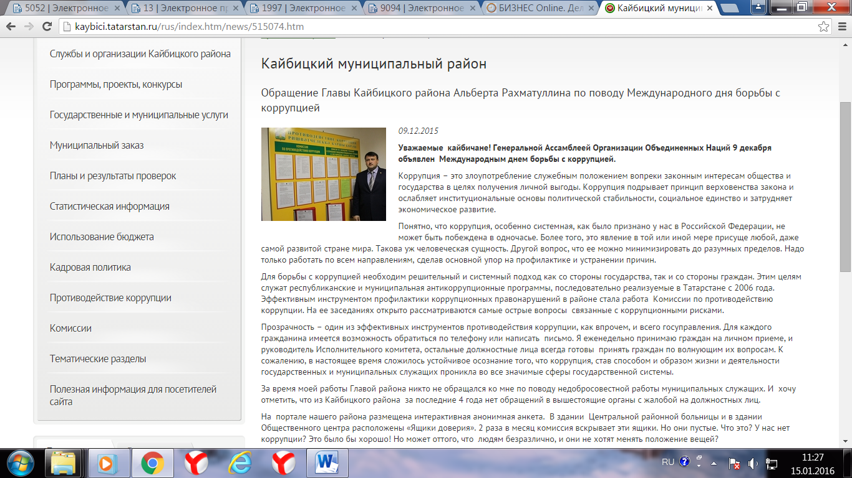

Сведения о материалах по борьбе с коррупцией за 2015 год
Филиал АО «ТАТМЕДИА» «Редакция газеты «Кайбыч таннары»
(«Кайбицкие зори»)»
Муниципальный район | Наименование СМИ | в печати | на радио | на телевидении | в электронных СМИ
Кайбицкий район | Филиал ОАО «ТАТМЕДИА» «Редакция газеты «Кайбыч таннары» («Кайбицкие зори») | 23 | - | - | 7

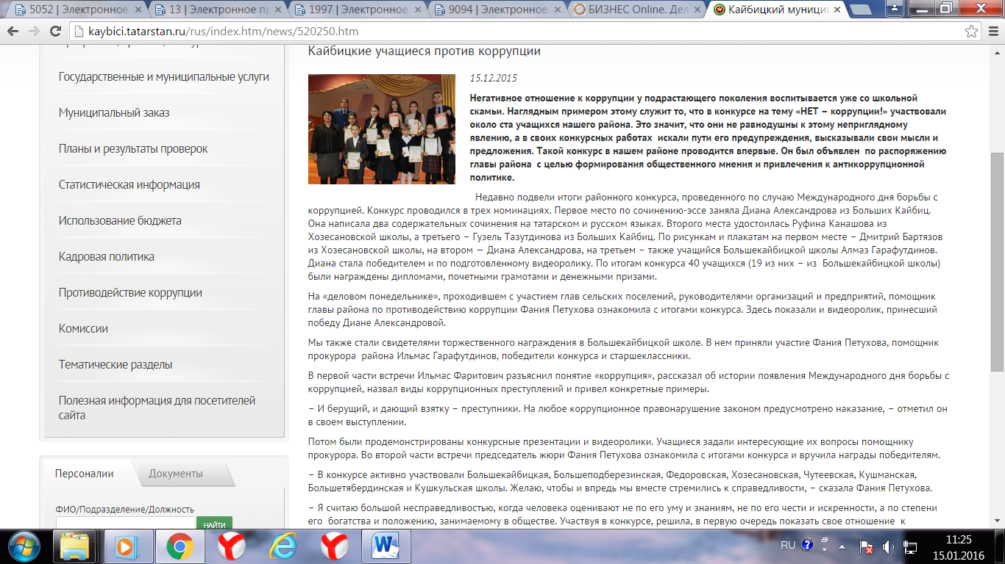

Д) В селе Большие Кайбицы размещена социальная реклама в количестве 2 единиц на тему «За коррупцию расплачивается каждый из нас», и на здании ГАУЗ «Кайбицкая ЦРБ»
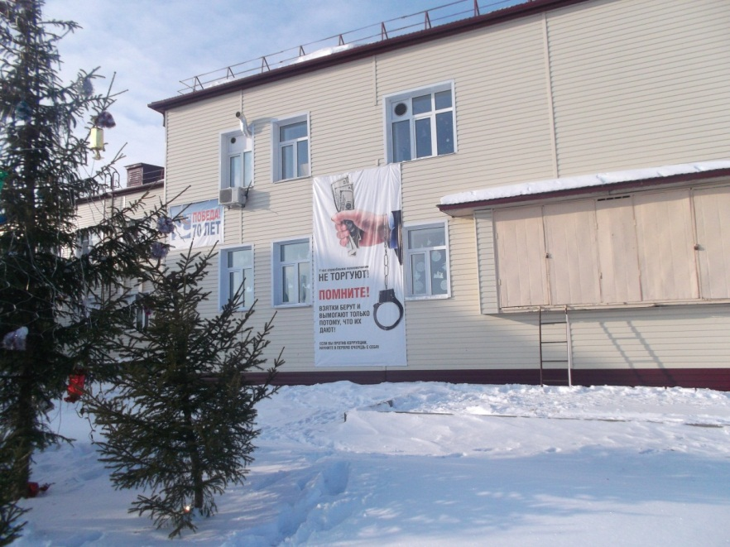
В здании Общественного центра Кайбицкого муниципального района установлен информационный стенд, на котором размещается информация о работе комиссии при Главе Кайбицкого муниципального района по противодействию коррупции и о работе комиссии по соблюдению требований к служебному поведению и урегулированию конфликта интересов. Информация обновляется по мере необходимости.
Важной составляющей в формировании антикоррупционного мировоззрения является использование потенциала воспитательной работы в школе.
Правовое образование в школах нашего района реализуется на междисциплинарном уровне и во внеурочной деятельности.
В блоке гуманитарных дисциплин правовые знания представлены в курсах истории, обществознания, литературы. На уроках литературы через анализ сюжетов образов художественных произведений углубляются нравственно-этические представления учащихся, обсуждаются проблемы достойного поведения человека. На уроках обществознания формируются представления о современном обществе, о взаимодействии государства, общества и личности. В целях совершенствования антикоррупционного образования, формирования у молодого поколения нетерпимости к коррупции и в рамках антикоррупционной недели в общеобразовательных учреждениях района были проведены открытые уроки, внеклассные мероприятия, классные часы по антикоррупционной тематике.
К 9 декабря - Международному дню борьбы с коррупцией был разработан план мероприятий.
Во всех образовательных организациях были проведены уроки, классные часы и другие внеклассные мероприятия антикоррупционной направленности.
Во всех образовательных организациях имеются стенды по антикоррупционной политике, где размещены адреса и телефоны органов, куда должны обращаться граждане в случае проявления коррупционных действий: фактов вымогательства, взяточничества и других проявлений коррупции по внесению денежных средств.
Впервые в нашем районе был объявлен конкурс творческих работ среди учащихся образовательных учреждений «Скажем коррупции – Нет!».
По заявленным условиям конкурса на тему: «Скажем коррупции – Нет!» учащиеся образовательных организаций района приняли участие в следующих номинациях: «Лучший рисунок (плакат)» было предоставлено 79 работ.
В номинации «Лучшее сочинение - эссе» 15 работ.
В номинации «Лучший видеоролик» 1 работа и 2 видеопрезентации

Видеоролик можно посмотреть на сайте района в разделе «Противодействие коррупции» в подразделе: Методические материалы, доклады, отчеты, обзоры, статистическая и иная информация по вопросам противодействия коррупции
Итоги конкурсов
или пройдя по гиперссылке
http://kaybici.tatarstan.ru/rus/press/video.htm/video/742907.htm

Награжение победителей и участников конкурса было организовано на школьных линейках с выездом в школы помощником Главы. Победители получили димломы и денежные призы, остальные участники благодарственные письма Главы района и денежные призы. Всего призы получили 40 учащихся.
Также помощник Главы совместно с помощником прокурора района приняли участие во встречах с детьми, диспутах и других школьных мероприятиях.

Награждение победителей конкурса в Кушманской ООШ
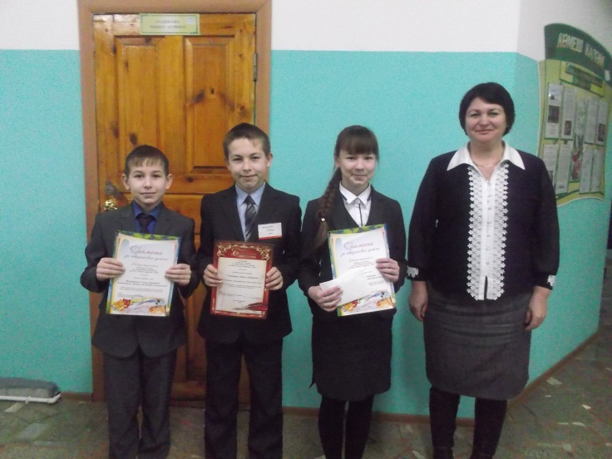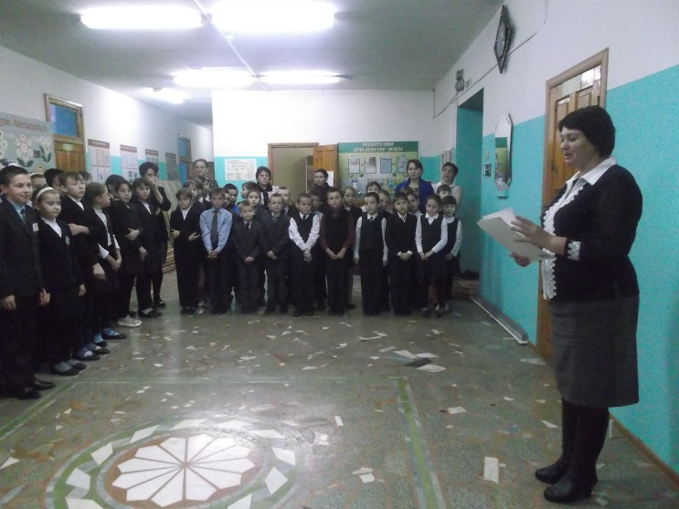

Антикоррупционный квест в Федоровской СОШ
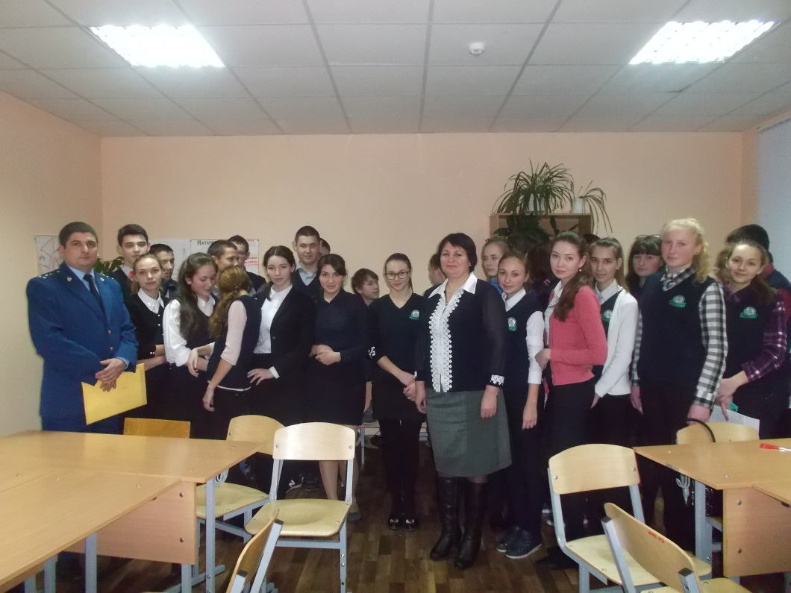

Диспут «Коррупция- кто виноват и что делать» в Чутеевской СОШ
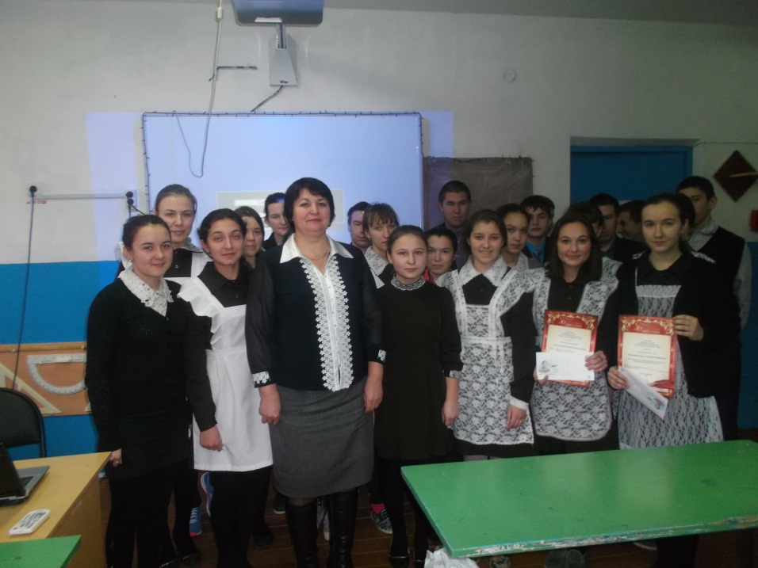
Материалы с районного конкурса на лучшие творческие работы среди учащихся «Скажем коррупции- Нет!»:
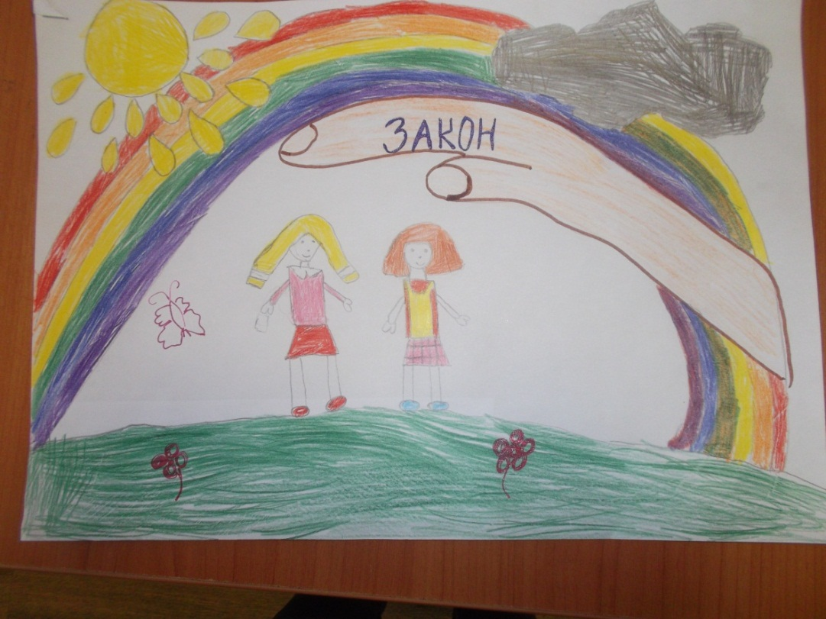
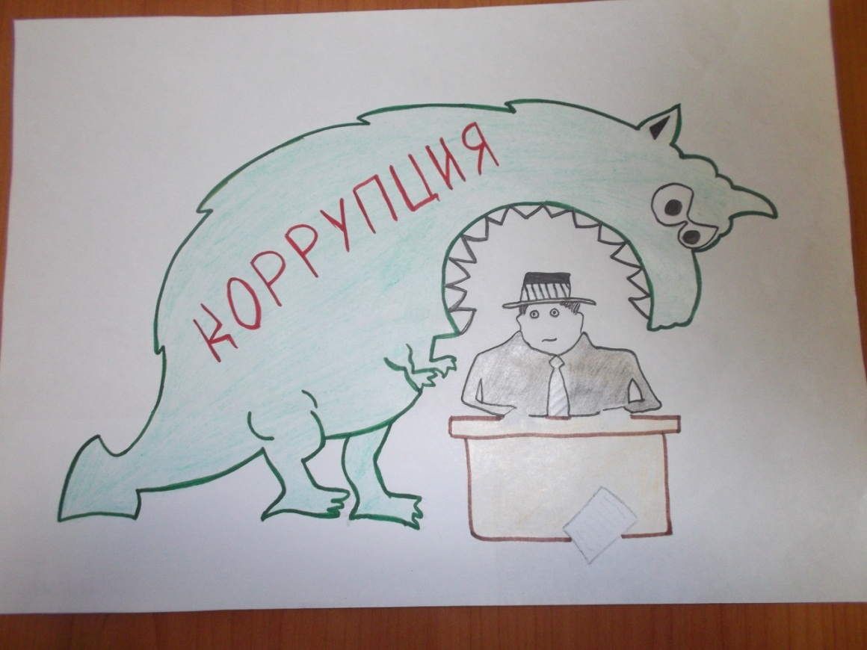
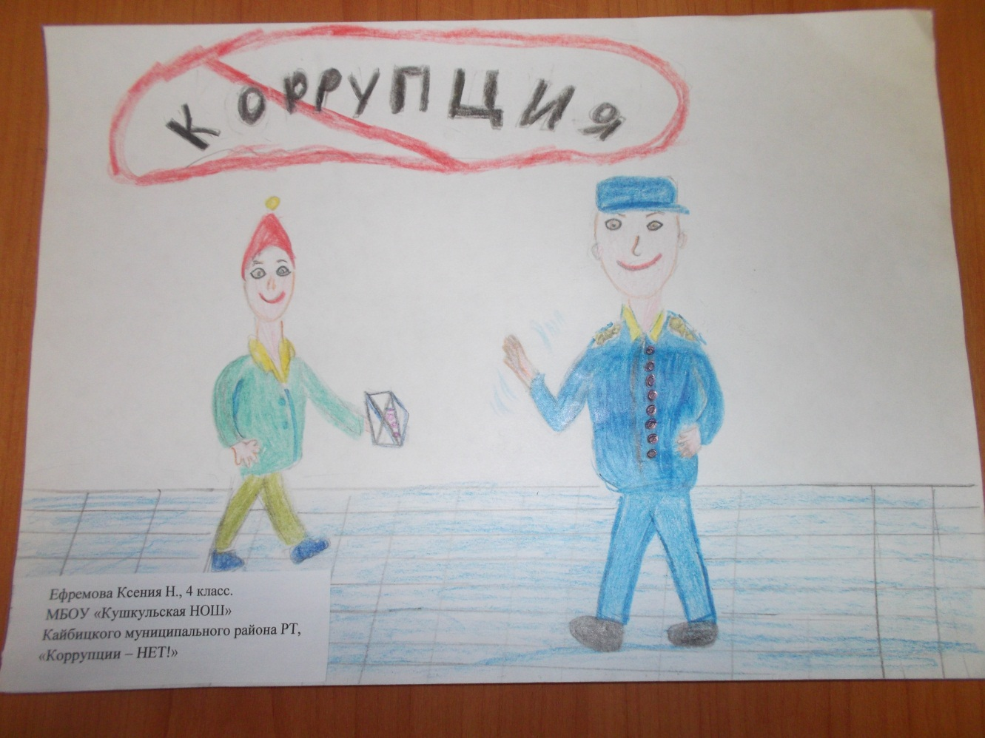
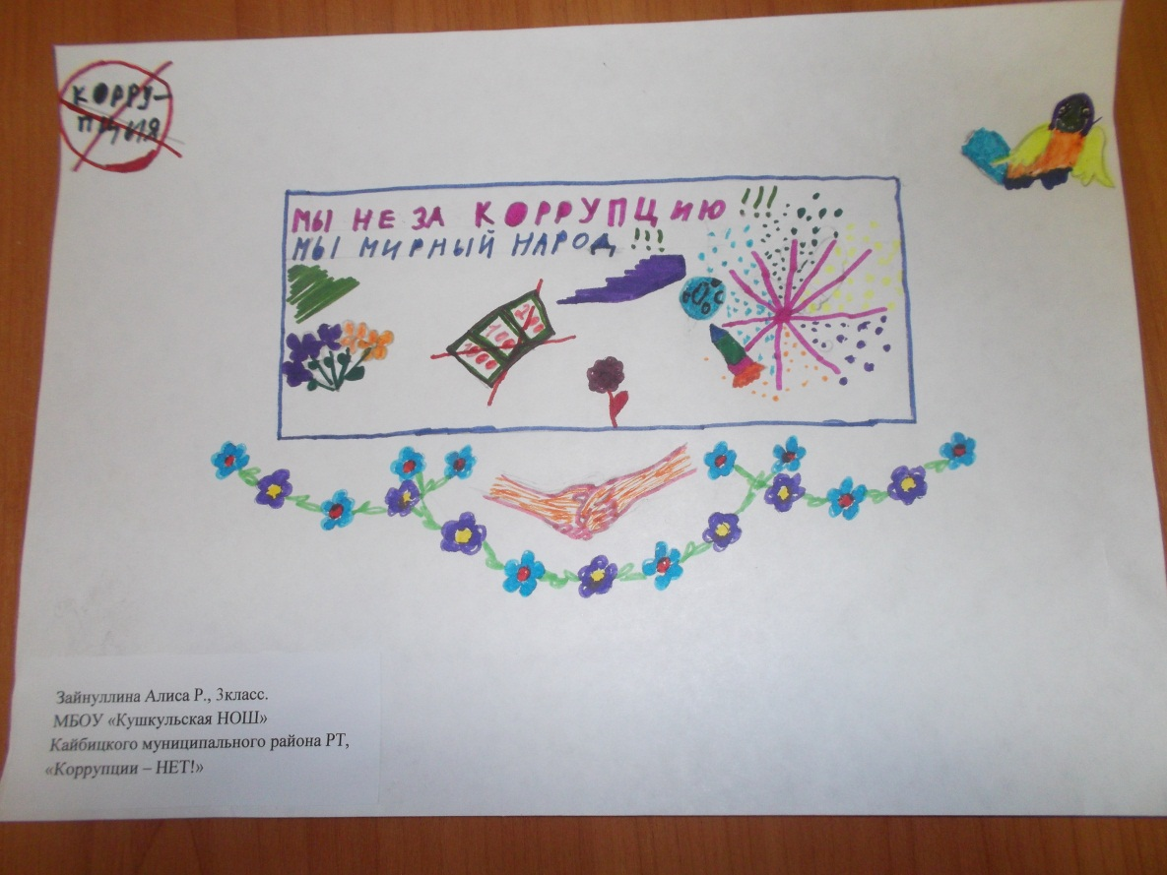
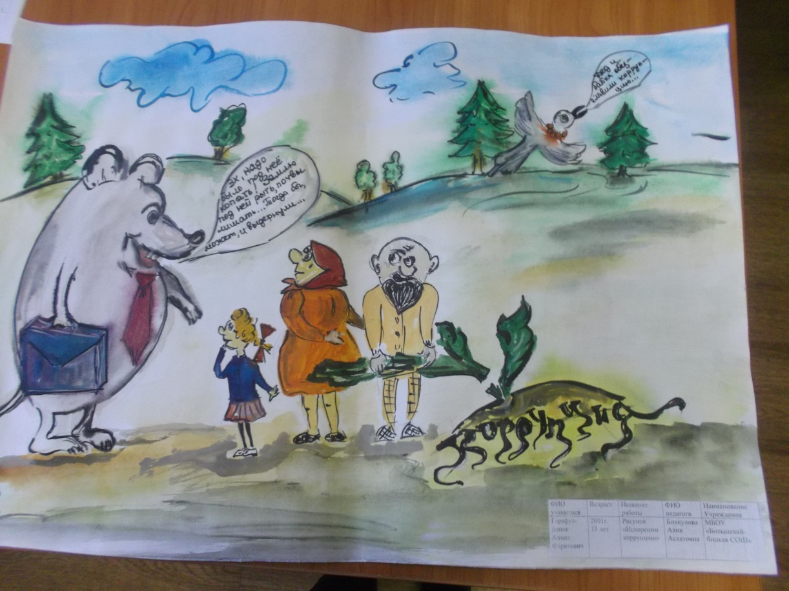
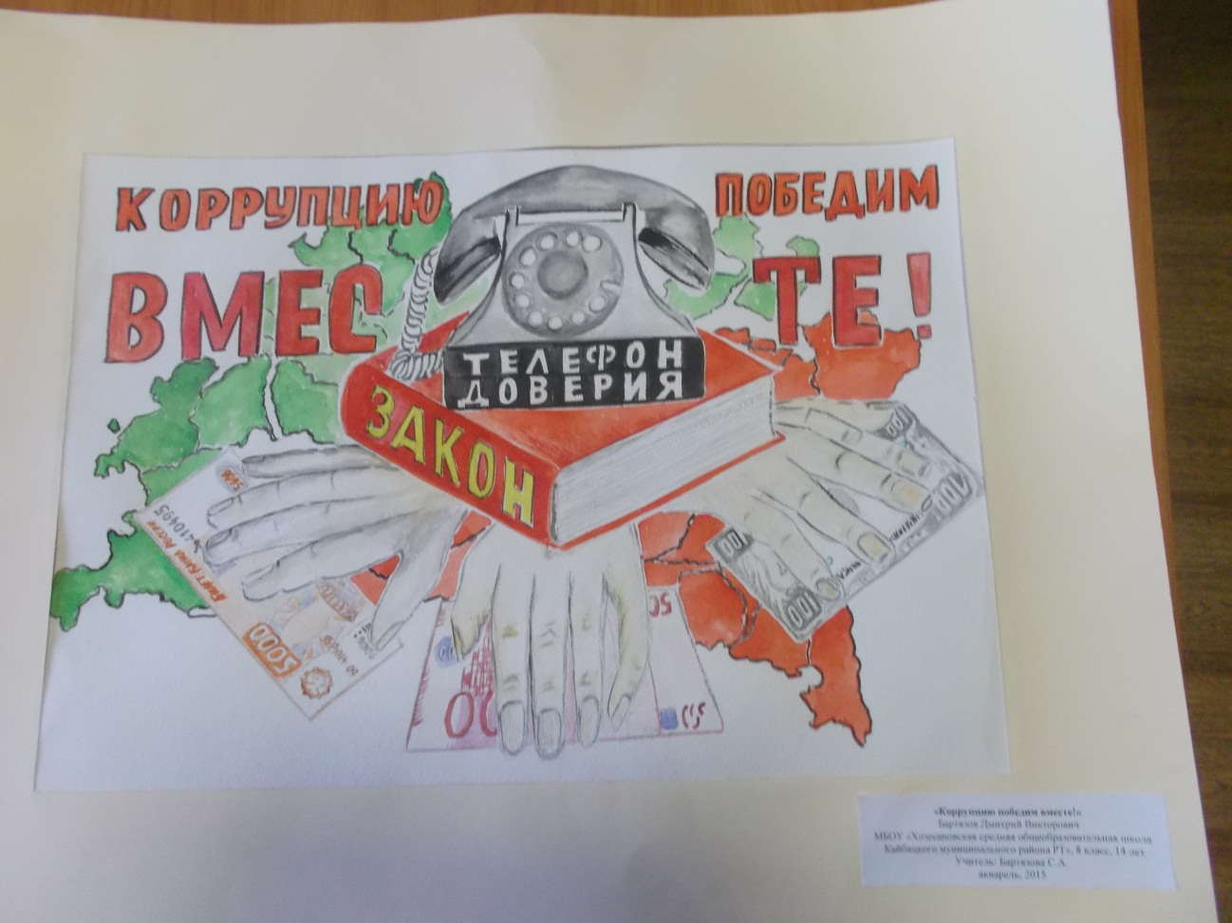
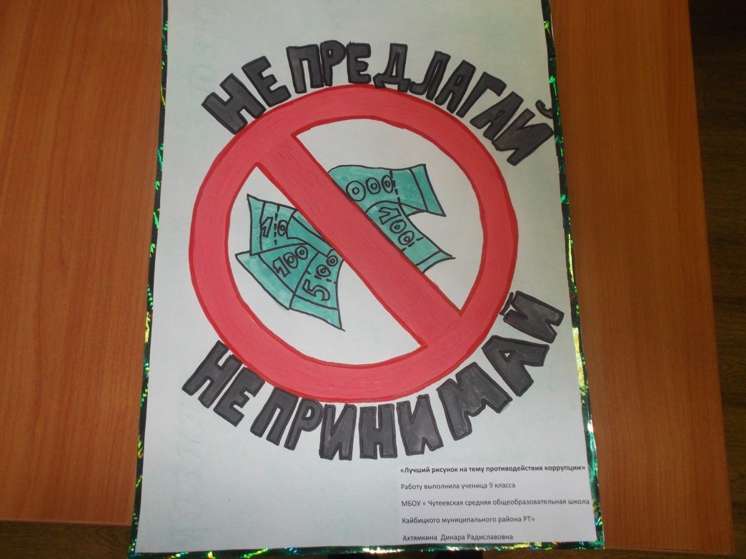
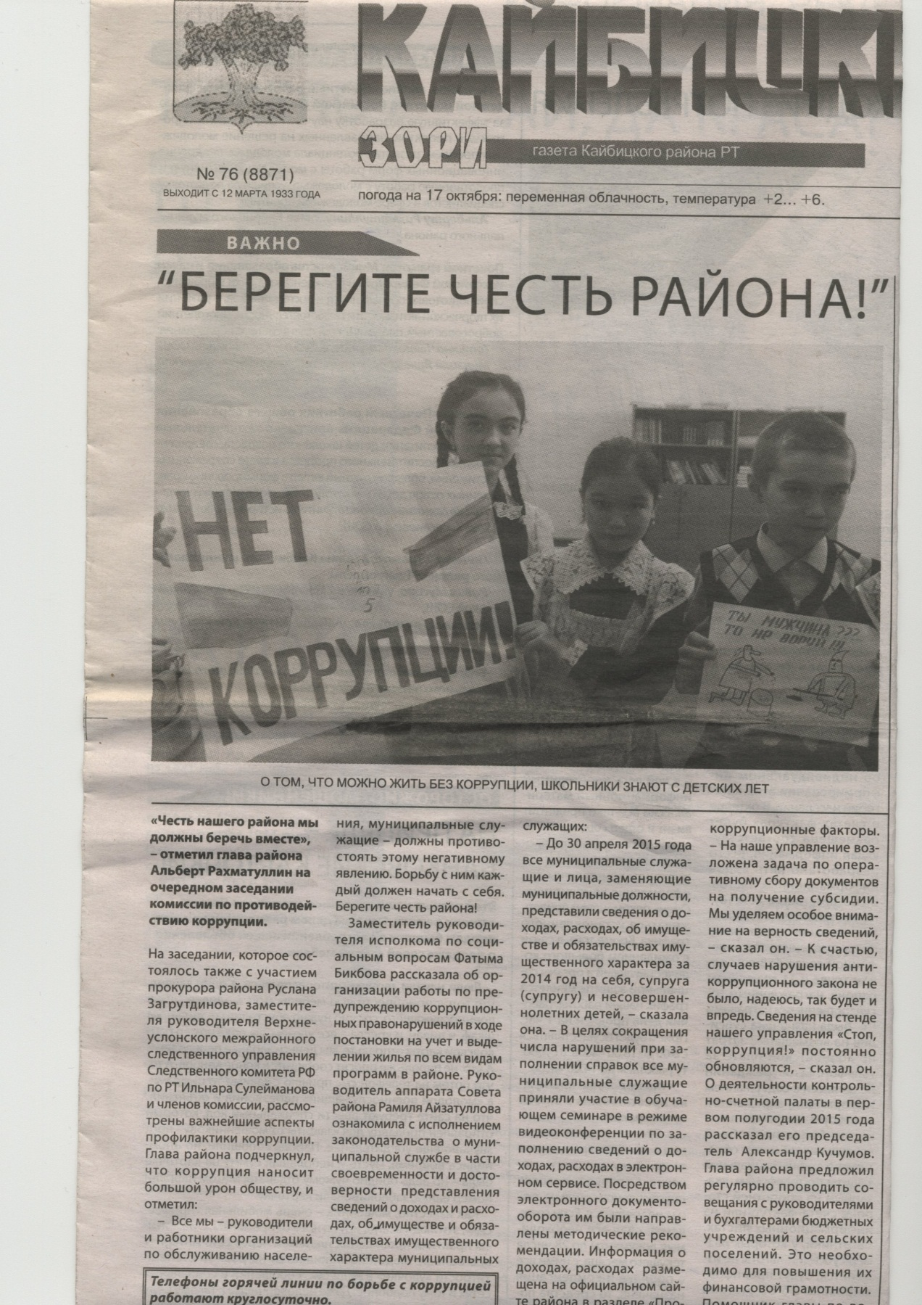
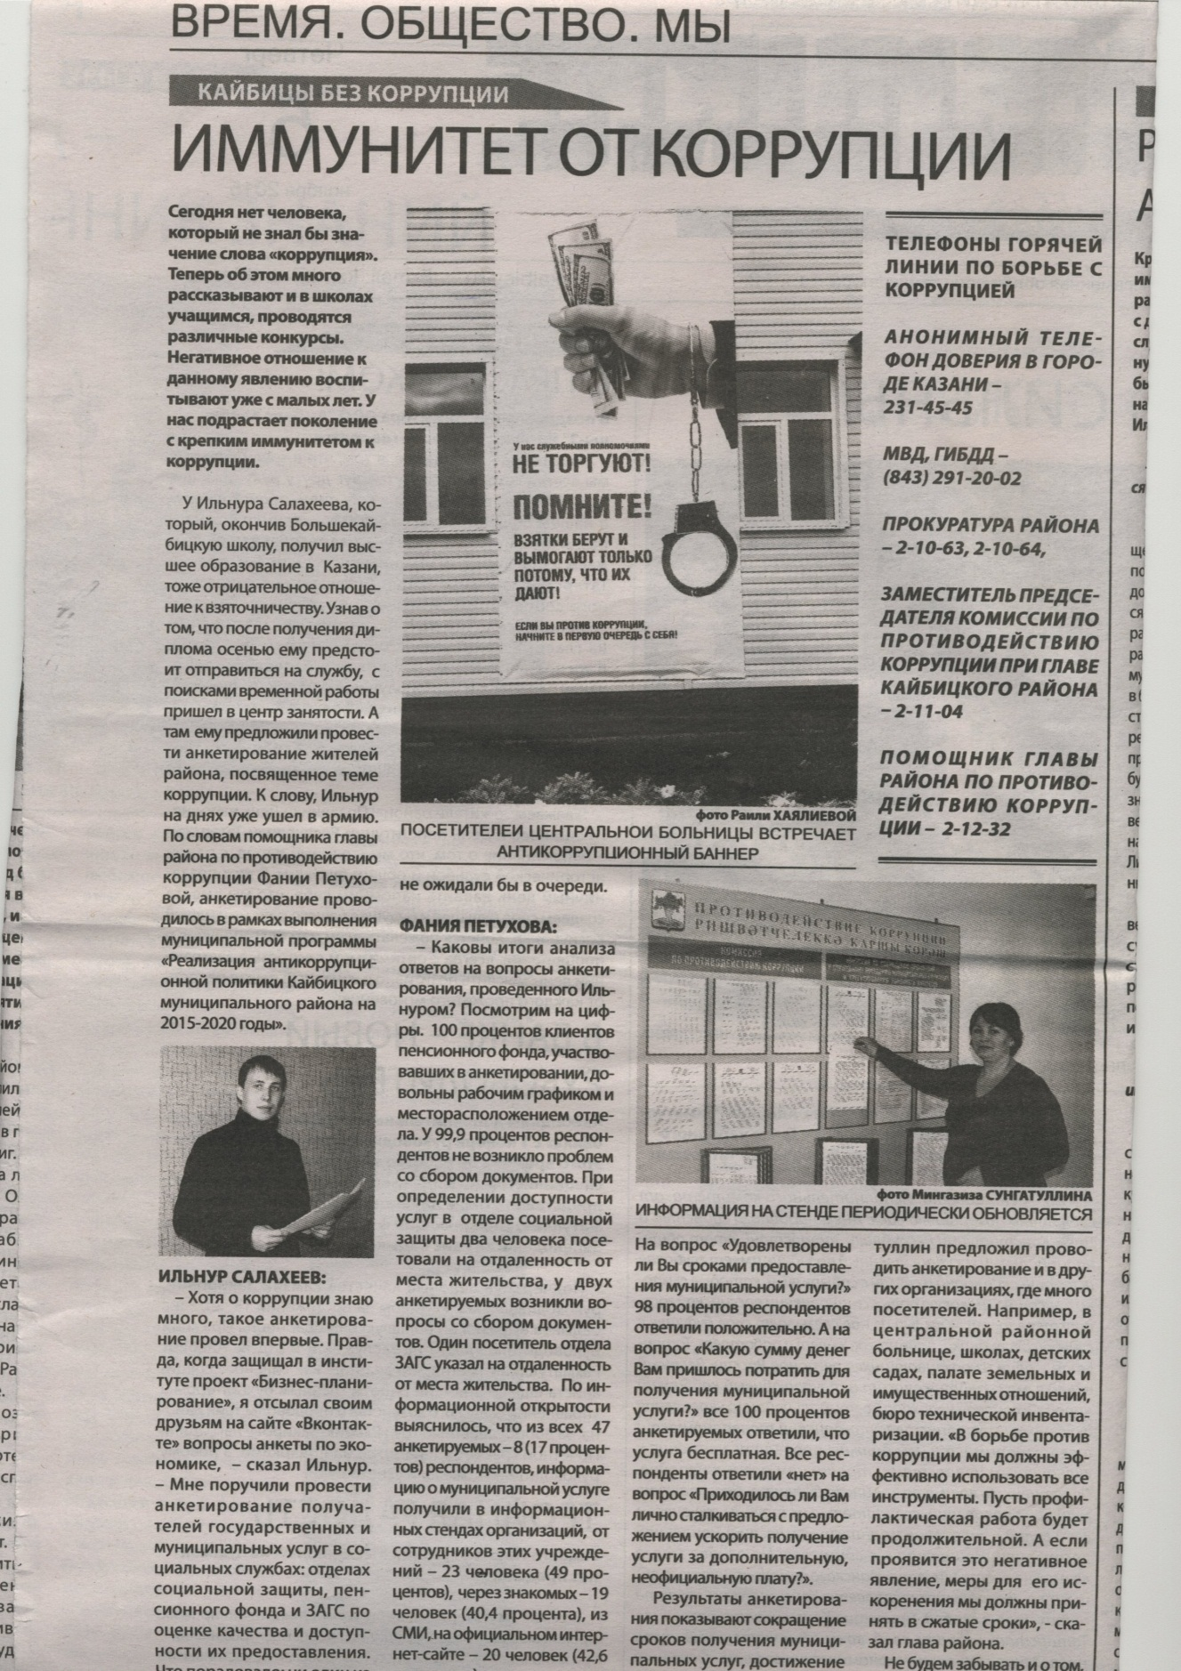

Во исполнение Указа Президента Республики Татарстан от 2.03.2010 года № УП-156 «О мерах по развитию системы оказания юридической помощи и правового просвещения населения в Республике Татарстан» ежедневно ведется прием и консультирование населения по правовым вопросам.
Организация бесплатной юридической или правовой помощи, введение специальных рубрик в СМИ: по 51 обращениям граждан оказана бесплатная юридическая помощь, специальных рубрик в СМИ не имеется, однако размещено материалы по правовому информированию и правовому просвещению в СМИ - 5, на официальном сайте в сети интернет – 5.

Информация антикоррупционного характера публикуется на сайте муниципального образования в разделе «Противодействие коррупции». Информация, направленная на сокращение коррупционных факторов – отчеты о реализации мер антикоррупционной политики, информация о деятельности комиссии по противодействию коррупции, его состав, планы, программы, телефоны «горячей линии», сведения о доходах муниципальных служащих – размещены на сайте и регулярно обновляются.
3) Работа кадровой службы (ответственных за профилактику коррупционных и иных правонарушений):
Количество и содержание информаций, поступивших в ОМС, как основание для проверки для осуществления проверки достоверности и полноты сведений о доходах, об имуществе и обязательствах имущественного характера:
А) из правоохранительных органов и налоговых органов: нет;
Б) от постоянно действующих руководящих органов политических партий и зарегистрированных в соответствии с законом иных общероссийских объединений, не являющихся политическими партиями: нет;
В) от общественной палаты Республики Татарстан: нет.
Имеется подключение к базам данных ЕГРЮЛ и ЕГРИП Управления ФНС по РТ.
Совместно с должностным лицом кадровой службы, ответственным за работу по профилактике коррупционных и иных правонарушений была проведена проверка достоверности сведений о доходах, об имуществе и обязательствах имущественного характера лиц, замещающих муниципальные должности и членов их семей за 2014 год.
Нарушений не выявлено. Во II полугодии 2015г. с использованием базы данных ЕГРИП и ЕГРЮЛ были проверены все главы сельских поселений, муниципальные служащие на предмет соблюдения муниципальными служащими запретов, в части участия в органе управления коммерческой организацией и занятия предпринимательской деятельностью. Было проверено 57 человек. Нарушений не выявлено. Материалы проверки рассмотрены на заседании комиссии по соблюдению требований к служебному поведению и урегулированию конфликта интересов

4) Реализация иных мер, предусмотренных федеральным законодательством и законодательством Республики Татарстан о противодействии коррупции.
Постановлением Руководителя Исполнительного комитета Кайбицкого муниципального района от 28.01.2015 № 44 внесены изменения в Порядок проведения антикоррупционной экспертизы нормативных правовых актов и проектов нормативных правовых актов органов местного самоуправления Кайбицкого муниципального района в части их размещения в электронном сервисе «Независимая антикоррупционная экспертиза» на официальном портале Республики Татарстан для проведения независимой антикоррупционной экспертизы.

На № 02-877 от 02.02.2015г «О ситуации в ЖКХ».
Обзор состояния законности и мер, принимаемых государственными органами, органами местного самоуправления, надзорными и контролирующими органами Республики Татарстан для улучшения оказываемых населению жилищно–коммунальных услуг и пресечения нарушений в этой сфере был рассмотрен на заседании комиссии по противодействию коррупции.
В Кайбицком районе имелась одна управляющая компания - ООО «Управляющая компания Кайбицкого района», в ведении которой находились 2 многоквартирных дома общей площадью 780,31 кв.м. Из-за убыточности и отсутствия денежных средств УК не имела возможности получить лицензию на управление жилыми домами.
С 12.03.2015г. жильцами обоих домов было принято решение о расторжении договора управления с УК. Один дом передан на управление ТСЖ, второй – в непосредственное управление. В настоящее время, УК наделена полномочиями на ведение лицевых счетов по уплате платежей за капитальный ремонт в некоммерческую организацию «Фонд жилищно-коммунального хозяйства РТ».
Граждане, проживающие в этих многоквартирных домах все коммунальные платежи (электроэнергия, водоснабжение, газоснабжение, вывоз ТБО) оплачивают сами непосредственно через ресурсоснабжающие организации. Просроченных задолженностей за жилищно-коммунальные услуги не имеется.
На №02-10622 от 22.09.2015г. «О результатах антикоррупционного мониторинга, проведенного в Республике Татарстан в первом полугодии 2015 года».
Итоги «Антикоррупционного мониторинга Комитета Республики Татарстан по социально-экономическому мониторингу за 1 полугодие 2015 года» доведены до всех муниципальных служащих и глав сельских поселений, а также опубликованы в районной газете и рассмотрены на заседании Комиссии по противодействию коррупции.

